Homework 2. Basic Image Manipulation

學號: R06944023 姓名: 吳尚真

### 使用Python Jupyter Notebook 來實作

1. Binary Image (threshold at 128)

做法: 跑for 迴圈scan每一個pixel的值(灰階值)，如果大於等於128，就assign 255，反之，則assign 0

Code 與 結果:

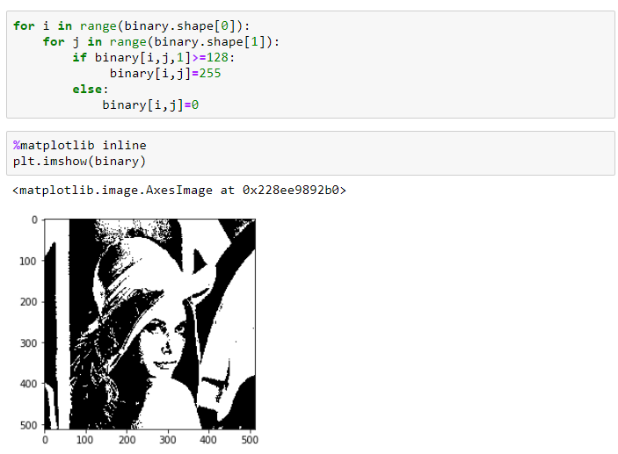

2. Histogram

做法: 建立一個256維(代表灰階值)的list，scan一整張圖片，計算每一個灰階值所有的pixel個數並存到list裡。

Code:

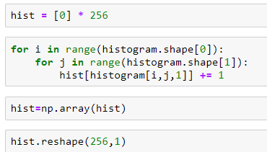



結果:

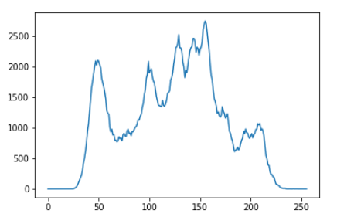

3. 實做connected components，並畫出bounding box

做法: 參考PTT第四種做法，”An Efficient Run-Length Implementation of the Local Table Method”。

1) 先copy第一題做好的黑白照片，將pixel 轉成run的次數，並儲存起始與結束的column，哪一行row

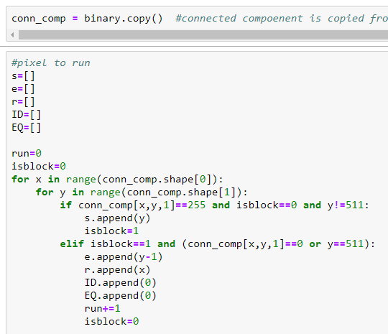

2) 計算在最後一行的run有哪些(因為是從第一行開始比對下一行，所以最後一行不用再check)  
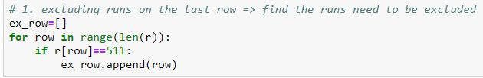

3) 從第一行開始比對下一行，如果有相連接，則將ID值與EQ值設為跟前一行相同。在這邊我用的是4連接的檢查

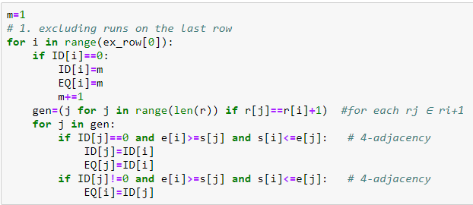

4) 有些run的ID值跟EQ值可能不相等(因為可能同時連接到不同的區域)，所以要再跑一次，解決conflict的問題

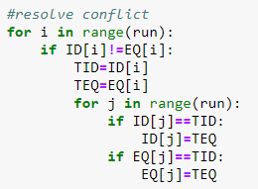

5) 根據規定，若區塊內的pixel數量小於500，則不用做bounding box，所以要計算每個區域的pixel數量，以及那個區域的row跟column值。

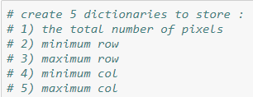

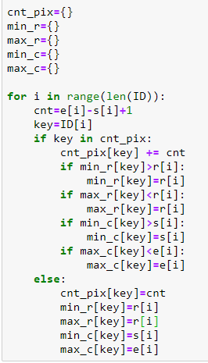

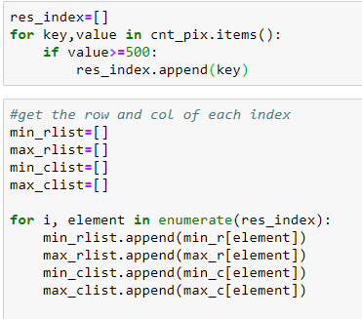

6) 使用rectangle function，將bounding box畫在原圖上



